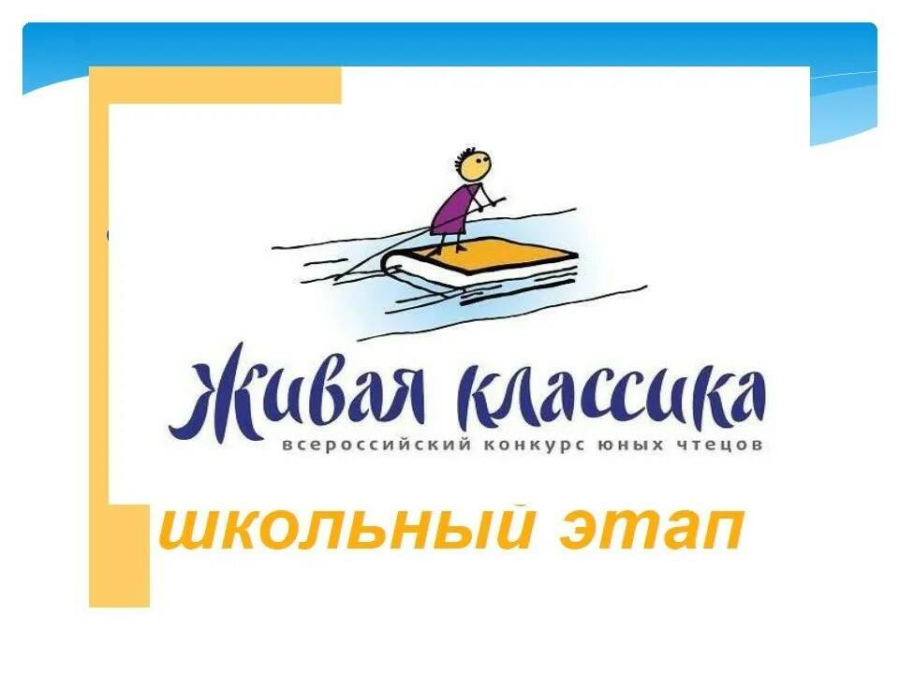

МКОУ «Гилибская СОШ» Чародинского района РД

**Произведение-** «Материнское поле»

**Автор - ЧИНГИЗ АЙТМАТОВ**

Призер –Победитель – Гусейнова Асият Абдулхамидовна

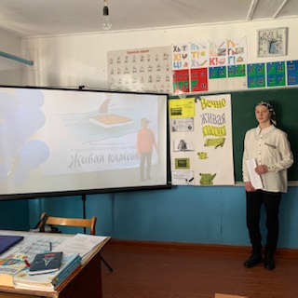

Произведение: **Е. Пермяк** «Хитрый коврик»

**Автор -** Евгений Пермяк

Призер – **Курамагомедова Жамилат Изудиновна**

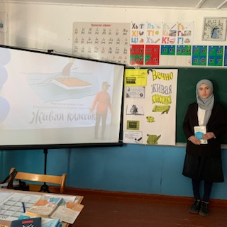

**Произведение - Илья Турчин «Крайний случай»**

**Автор – Илья Турчин**

Победитель - **Омарова Аминат Гаджимурадовна**

